ВИЗИТНАЯ КАРТОЧКА ОТРЯДА ЮИД
«Зеленый Огонек»
ТЕРРИТОРИЯ: с. Харловское
ОБРАЗОВАТЕЛЬНОЕ УЧРЕЖДЕНИЕ:
Муниципальное дошкольное образовательное учреждение «Харловский детский сад»
РУКОВОДИТЕЛЬ ОТРЯДА ЮИД: - воспитатель Кочурина Ольга Васильевна
КОМАНДИР ОТРЯДА: Нежданова Юлия
КОЛИЧЕСТВО ОТРЯДА ЮИД: 7 человек
АТРИБУТЫ: жилеты, эмблема, удостоверения.
ЭМБЛЕМА ОТРЯДА:

ДЕВИЗ: «Вперед - к дорожным знаниям!»
РЕЧЁВКА:
Сигналы светофора
Мы будем соблюдать,
И правила движения
Все будем уважать.
Тогда не приключится
Нигде и никогда
С примерным пешеходом
Дорожная беда!
ПЕСНЯ:
Медленно минуты уплывают вдаль,
На дорогах наших не пройти
Красный, желтый и зеленый свет с тобой,
Не спеши дорогу перейти.
Припев: Скатертью, скатертью
Дальний путь стелется,
И упирается прямо в переход,
Каждому, каждому в лучшее верится,
Ведь на дорогу здесь смотрит пешеход.
Вот автобус быстро удаляется,
Скорый “Мерсик” набирает ход.
Пешеходы знают свои правила,
А инспектор знает в этом толк.
припев.
АТРИБУТЫ ЮНОГО ИНСПЕКТОРА ДВИЖЕНИЯ
Члену отряда ЮИД торжественно вручаются удостоверение.
Внешняя сторона удостоверения.
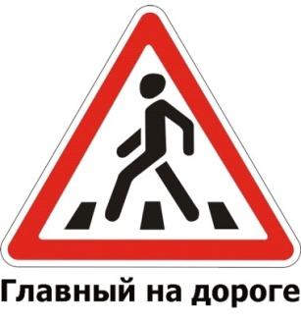 | Свердловская область, Ирбитский район, село Харловское  МДОУ «Харловский детский сад»  УДОСТОВЕРЕНИЕ  Юный инспектор дорожного движения

Внутренняя сторона удостоверения
Юный инспектор движения имеет право проводить профилактическую работу по пропаганде Правил дорожного движения и предупреждению детского дорожно-транспортного травматизма среди сверстников и детей младшего возраста. | Добровольная детская организация по пропаганде безопасности дорожного движения  Ф. И.О. _____________  _________________________________  Команда_____________________________

